ACTIVITEITEN VOOR PAARSE OLIFANTEN EN RODE PAPEGAAIEN

20 april – 24 april 2020

Dag lieve vriendjes,

Ook deze week hebben we een paar werkjes voor jullie. Deze keer niet echt in een thema, maar gewoon leuke (en soms ook wel moeilijke) opdrachtjes!

We hopen dat jullie je nog altijd niet vervelen, zo lang thuis, en dat jullie onze filmpjes en werkjes die we doorsturen nog steeds leuk vinden!

Veel plezier!

Groetjes,

Juf Bieke en juf Stefanie

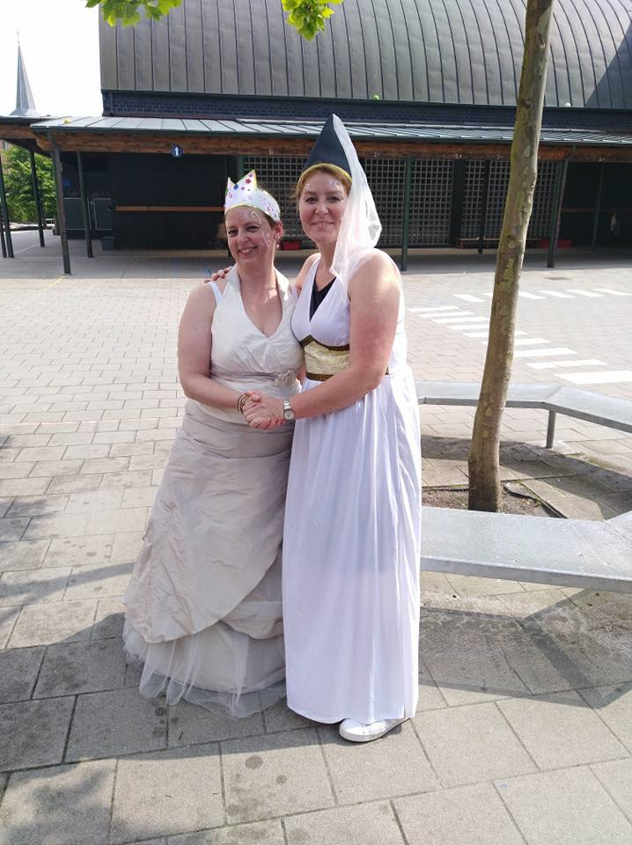

Vormenmatrix : knip de kaartjes uit en kleef ze in het juiste vakje!

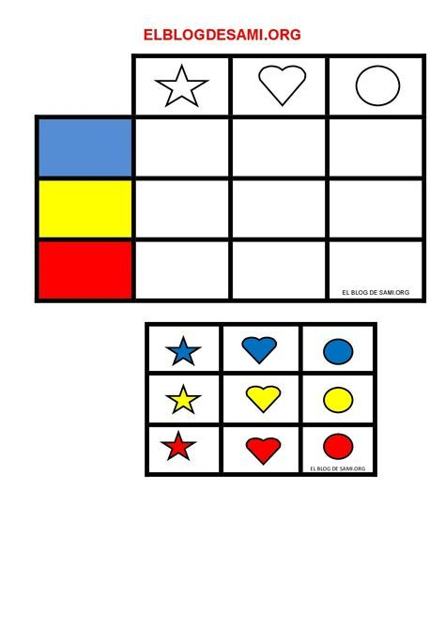



Knip de kaartjes uit en zoek “evenveel” bij elkaar!

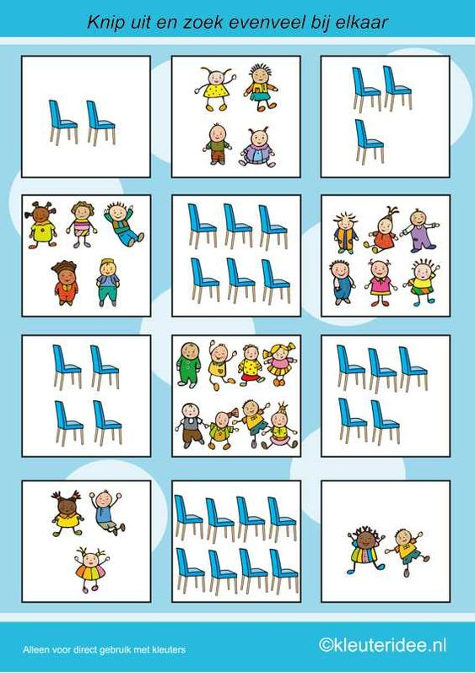

Leuke leerliedjes :

Tellen tot 10 :

<https://www.youtube.com/watch?v=v9hMQu9lnD4>

Vormen leren :

<https://www.youtube.com/watch?v=kAdUJs-E8Iw>

Het alfabet :

<https://www.youtube.com/watch?v=hXZ6AStaetA>

Liedje over rijmen :

<https://schooltv.nl/video/mijn-rijmmasjien-liedje-uit-koekeloere/>

De dagen van de week :

<https://www.youtube.com/watch?v=R16qFDyMblc>

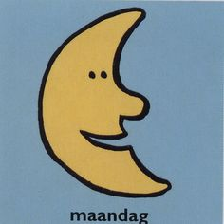<https://www.youtube.com/watch?v=zsEaIj7IFGg>

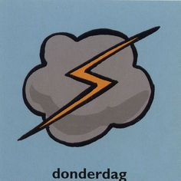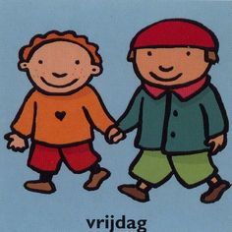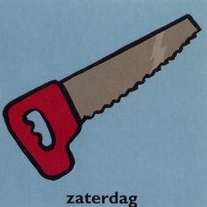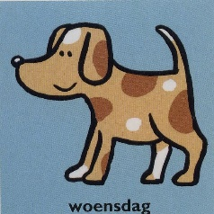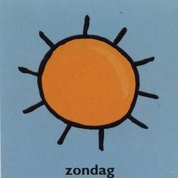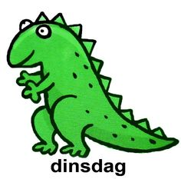

Knip de grotere kaartjes op het volgende blad uit en kleef ze in de juiste volgorde!

Niet vergeten, we beginnen aan de kant van de kop van de slang! Van links naar rechts!

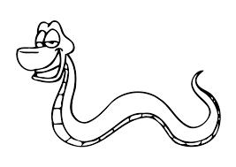 

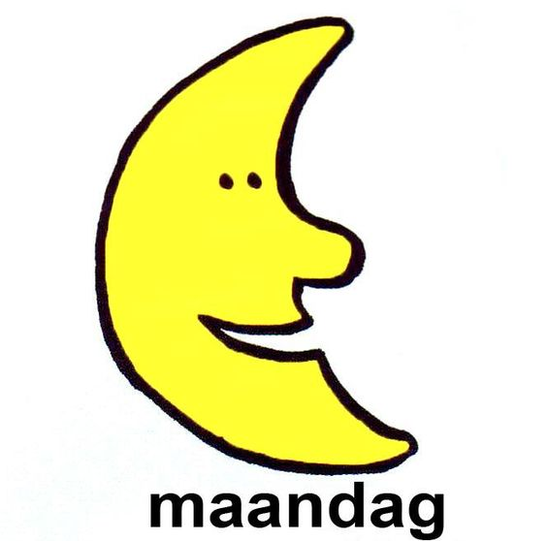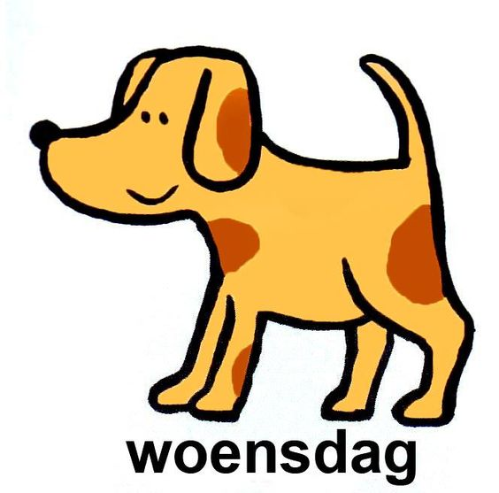

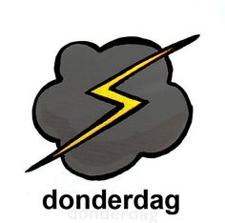

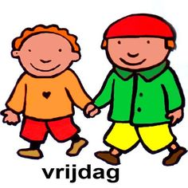

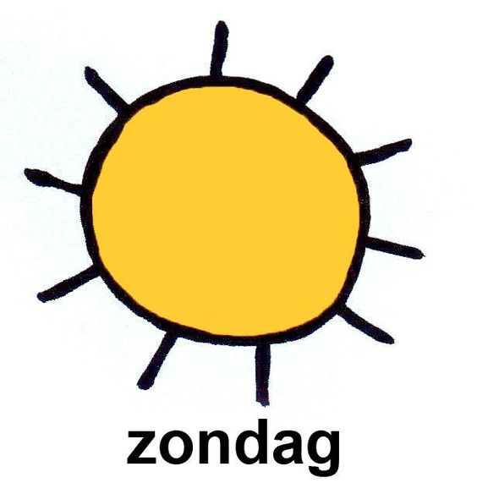

Schrijf met een stift over de stippellijntjes en kleur daarna in met potlood in dezelfde kleur!

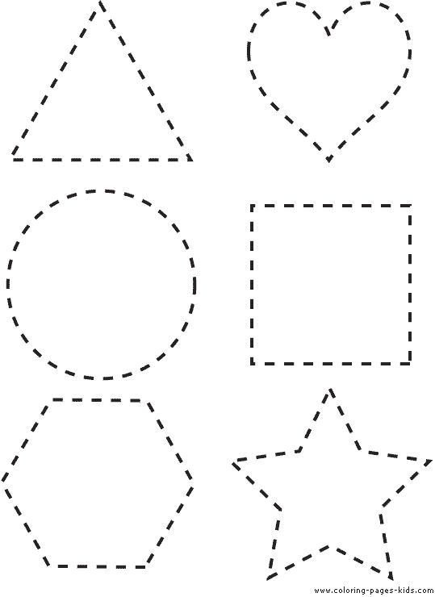

Rijmen

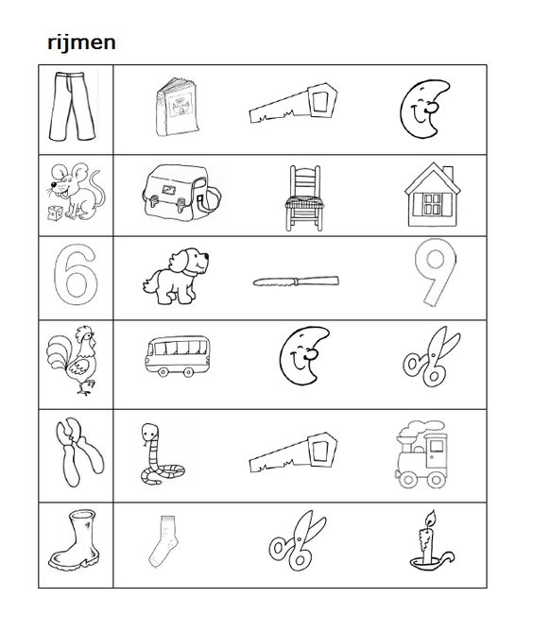

BROEK – BOEK / MUIS – HUIS / ZES – MES / HAAN – MAAN / TANG – SLANG / LAARS – KAARS

Hoeveel woordstukjes klap je?

Kleur evenveel rondjes als woordstukjes!

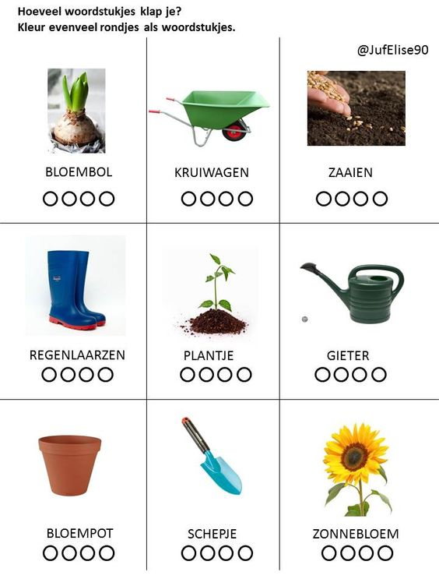

Knutselideetjes!

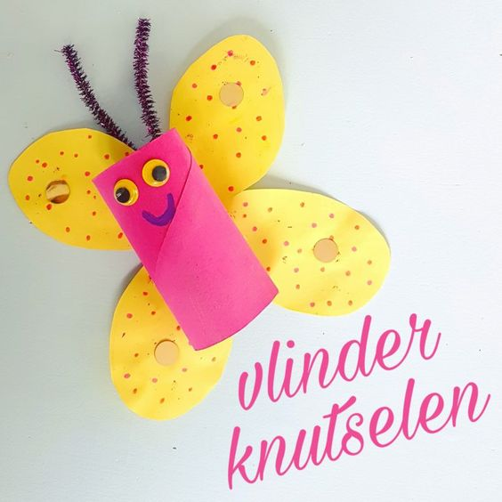 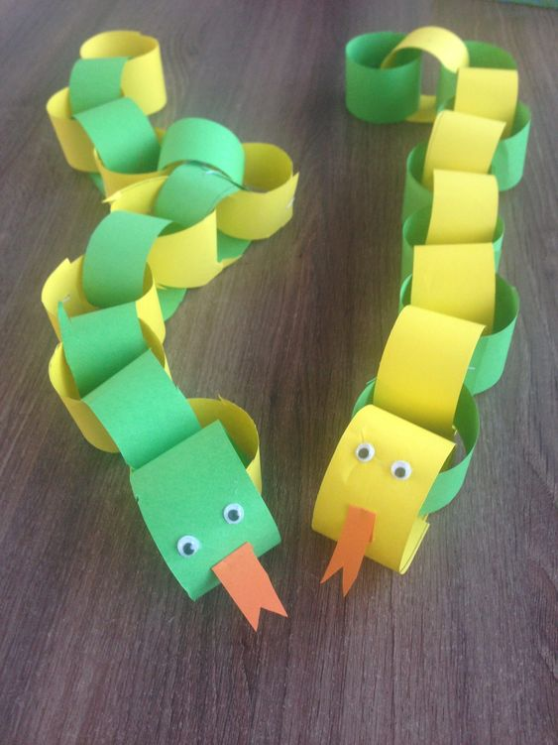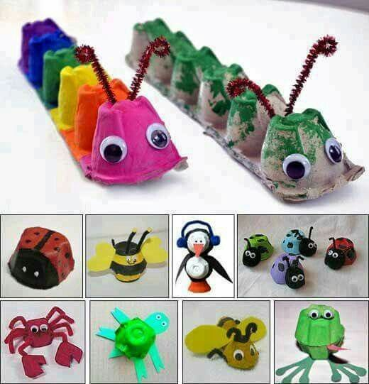 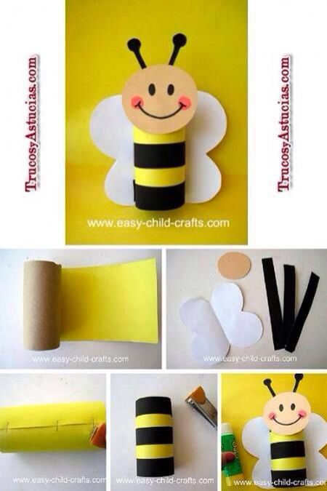

Huiswerk

Ga op zoek naar deze diertjes in je tuin! Hoeveel heb je er gevonden?

